平行四边形测试题

一、选择题（每小题3分，共24分）
1．在ABCD中，∠A：∠B：∠C=2：3：2，则∠D=（ ）
（A）36° （B）108° （C）72° （D）60°
2．如果等边三角形的边长为3，那么连结各边中点所成的三角形的周长为（ ）．
（A）9 （B）6 （C）3 （D）
3．平行四边形的两条对角线分别为6和10，则其中一条边x的取值范围为（ ）．
（A）4<x<6 （B）2<x<8 （C）0<x<10 （D）0<x<6
4．在ABCD中，对角线AC与BD相交于点O，则能通过旋转达到重合的三角形有（ ）．
（A）2对 （B）3对 （C）4对 （D）5对
5．平行四边形的周长为24cm，相邻两边长的比为3：1，那么这个平行四边形较短的边长为（ ）．
（A）6cm （B）3cm （C）9cm （D）12cm
6．下列说法正确的是（ ）．
（A）有两组对边分别平行的图形是平行四边形
（B）平行四边形的对角线相等
（C）平行四边形的对角互补，邻角相等
（D）平行四边形的对边平等且相等
7．在四边形ABCD中，AD∥BC，若ABCD是平行四边形，则还应满足（ ）．
（A）∠A+∠C=180° （B）∠B+∠D=180°
（C）∠A+∠B=180° （D）∠A+∠D=180°
8．一个多边形的内角和等于外角和的一半，那么这个多边形是（ ）
（A）三角形 （B）四边形 （C）五边形 （D）六边形
二、填空题（每小题3分，共30分）
9．若一个多边形的内角和为1 080°，则这个多边形的边数是_______．
10．已知AD∥BC，要使四边形ABCD为平行四边形，需要增加的条件是_______（填一个你认为正确的条件）．
11．在ABCD中，若∠A+∠C=120°，则∠A=_______，∠B=_________．
12．在ABCD中，AB=4cm，BC=6cm，则ABCD的周长为_______cm．
13．已知O是ABCD的对角线交点，AC=24cm，BD=38cm，AD=28cm，则△AOD的周长是________．
14．已知平行四边形的面积是144cm²，相邻两边上的高分别为8cm和9cm，则这个平行四边形的周长为________．
15．平行四边形两邻角的平分线相交所成的角为_________．
16．如图1，P是四边形ABCD的DC边上的一个动点．当四边形ABCD满足条件______时，△PBA的面积始终保持不变（注：只需填上你认为正确的一种条件即可，不必考虑所有可能的情形）．
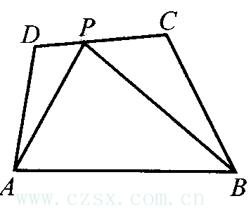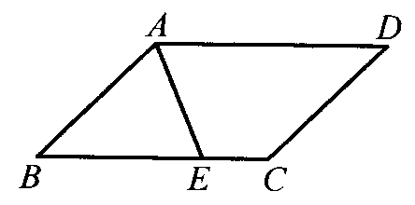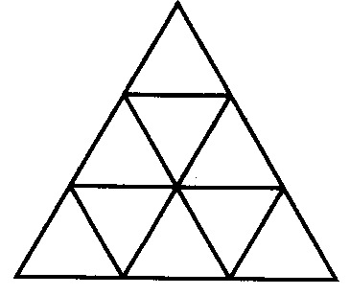
(1) (2) (3)
17．如图2，在ABCD中，∠A的平分线交BC于点E．若AB=10cm，AD=14cm，则BE=______，EC=________．
18．如图3,用9个全等的等边三角形，按图拼成一个几何图案，从该图案中可找出____个平行四边形．
三、解答题（共46分）
19．（8分）如图，在ABCD中，DB=CD，∠C=70°，AE⊥BD于点E．试求∠DAE的度数．
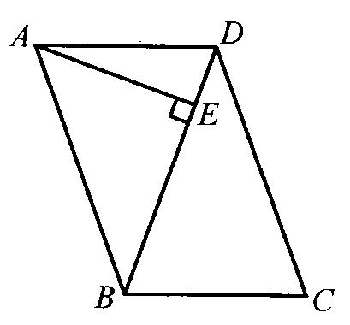

20．（8分）已知：如图，在△ABC中，中线BE，CD交于点O，F，G分别是OB，OC的中点．求证：四边形DFGE是平行四边形．
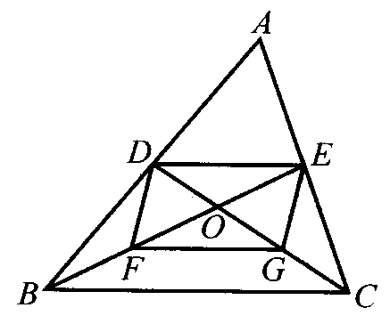

21．（8分）如图，正方形网格中的每个小正方形边长都是1，每个小格的顶点叫做格点．以格点为顶点分别按下列要求画图：
（1）在图甲中，画出一个平行四边形，使其面积为6；
（2）在图乙中，画出一个梯形，使其两底和为5．
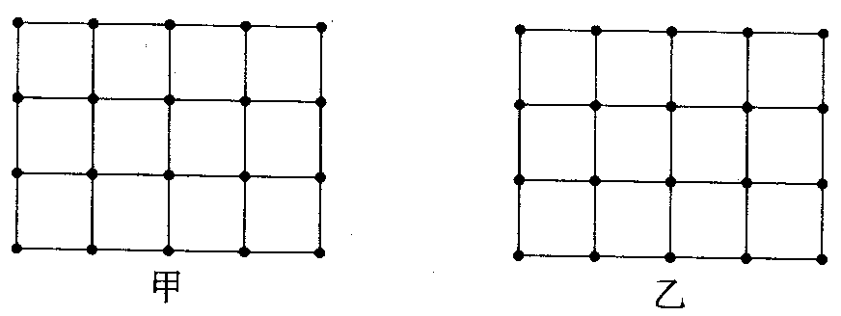

22．（8分）如图，BC为固定的木条，AB，AC为可伸缩的橡皮筋．当点A在与BC平行的轨道上滑动时，你能说明△ABC的面积将如何变化吗？并说明你的理由．
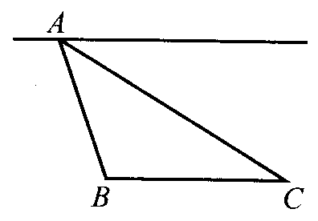

23．（10分）小明为测量池塘的宽度，在池塘的两侧A，B引两条直线AC，BC相交于点C，在BC上取点E，G，使BE=CG，再分别过点E，G作EF∥AB，GH∥AB，交AC于点F，H．测出EF=10m，GH=4m（如图）．小明就得出了结论：池塘的宽AB为14m．你认为小明的结论正确吗？请说明你的理由．
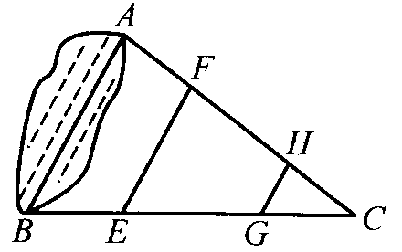

24．（10分）李大伯家有一口如图所示的四边形的池塘，在它的四个角上均有一棵大柳树．李大伯准备开挖池塘，使池塘面积扩大一倍，又想保持柳树不动．如果要求新池塘成平行四边形的形状．请问李大伯的愿望能否实现？若能，请画出你的设计；若不能，请说明理由．
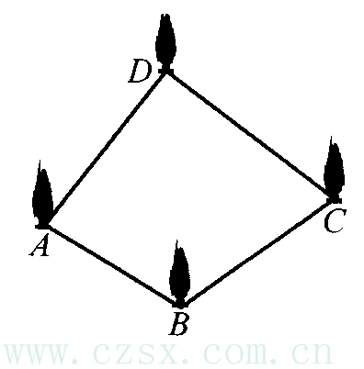

答案:
1．B 2．D 3．B 4．C 5．B 6．D 7．D 8．A 9．8 10．略
11．60°；120° 12．20 13．59cm 14．68cm 15．90° 16．答案不唯一
17．10cm；4cm 18．15 19．∠DAE=20°
20．提示：只要证明DE是△ABE的中位线，FG是△OBC的中位线，
得DE BCFG．
故四边形DFGE是平行四边形
21．方法多种，图形略1
22．设△ABC的边BC上的高为h．
由于轨道与BC平行，
故h保持不变．
根据S_{△ABC}=BC·h
可知，△ABC的面积保持不变
23．正确．理由：过点E作ED∥AC，交AB于点D．
只要证明四边形ADEF是平行四边形，△BDE≌△GHC即可
24．如图所示:

